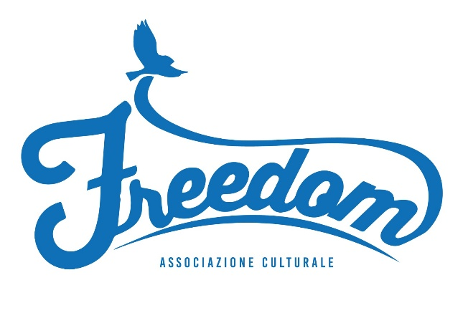

REGOLAMENTO DI PARTECIPAZIONE
Concorso: “Una Regina in cucina”

Art. 1 — Organizzazione
All’interno della manifestazione “La Coratina in Festa”, che si terrà il 13 e 14 dicembre 2025 in Piazza Abbazia, promossa dall’Associazione Culturale Freedom insieme All’associazione Terre di Coratina, nell’ambito del calendario di eventi Incanto, nasce il concorso “Una Regina in cucina”, un’iniziativa dedicata a tutti gli appassionati di cucina.
L’obiettivo è valorizzare i piatti della tradizione regionale e la creatività culinaria, attraverso l’utilizzo dell’olio extravergine d’oliva Monocultivar Coratina, imbottigliato e dotato di etichetta, quale ingrediente principale e distintivo.

Art. 2 — Requisiti di partecipazione
La partecipazione è aperta a tutti gli appassionati di cucina non professionisti, residenti sul territorio nazionale e maggiorenni.
Ogni partecipante potrà concorrere con una sola ricetta.
La partecipazione è gratuita.

Art. 3 — Modalità di partecipazione
Per partecipare, ciascun concorrente dovrà:
- Realizzare un breve video (durata massima: 120 secondi) in cui sia protagonista nella preparazione della propria ricetta.
  - Non è necessario mostrare l’intera realizzazione del piatto, ma devono essere visibili la partecipazione diretta del concorrente e alcuni passaggi significativi della preparazione.
  - È obbligatorio che nel video sia chiaramente mostrato l’utilizzo dell’olio extravergine d’oliva Monocultivar Coratina (imbottigliato e con etichetta leggibile).
- Compilare il modulo di partecipazione disponibile sul sito ufficiale www.nataleacorato.it, indicando:
  - il titolo del piatto;
  - l’elenco completo degli ingredienti;
  - la descrizione dettagliata della preparazione;
  - il nome dell’azienda produttrice dell’olio Monocultivar Coratina utilizzato.

Art. 4 — Selezione e valutazione
I video e le ricette pervenute saranno visionati da un food blogger attivo sui principali canali social, che valuterà i contributi in base ai seguenti criteri:
- coerenza con il tema del concorso;
- autenticità e legame con la tradizione regionale;
- originalità e creatività della proposta;
- chiarezza comunicativa e presentazione del video.
Il vincitore del concorso sarà proclamato a discrezione del food blogger incaricato e comunicato pubblicamente durante la manifestazione La Coratina in Festa.

Art. 5 — Premio
Al vincitore sarà assegnato un premio in denaro di euro 150,00 (centocinquanta/00), quale riconoscimento per la migliore idea di piatto tradizionale capace di esprimere gusto, autenticità e legame con il territorio.

Art. 6 — Diritti e utilizzo dei materiali
Con la partecipazione al concorso, i concorrenti autorizzano l’Associazione Culturale Freedom e l’Associazione Terre di Coratina all’utilizzo dei video, dei testi e delle immagini inviate per fini promozionali e divulgativi, legati all’evento La Coratina in Festa e al progetto Incanto, citando sempre l’autore.
I diritti morali sulle opere restano di proprietà dei rispettivi autori.

Art. 7 — Accettazione del regolamento
La partecipazione al concorso implica la piena e incondizionata accettazione del presente regolamento.
L’organizzazione si riserva la facoltà di modificare, prorogare o annullare il concorso in qualsiasi momento, dandone comunicazione sul sito ufficiale www.nataleacorato.it.

